Specifica dei tipi di dato
Definisce tutti i tipi di dato non standard utilizzati nello schema concettuale
Specifica di una classe
Definisce cosa calcola ogni operazione di classe e se e come modifica gli oggetti esistenti (i dati)
Specifica di uno use-case
Definisce l’insieme delle operazioni di uno use-case. Per ogni operazione, definisce cosa calcola e se
e come modifica gli oggetti esistenti (i dati)

Specifica di una classe
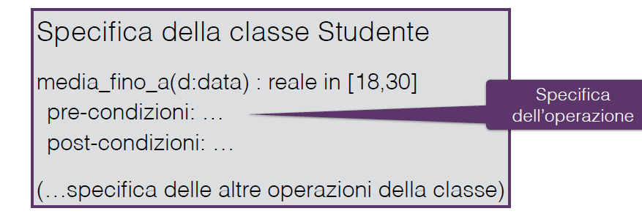

post-condizioni:
• definizione del valore di ritorno
• definizione delle modifiche all’insieme
degli oggetti esistenti, creazione di nuovi
oggetti o link, eliminazione di oggetti o link
pre-condizioni: condizioni su:
• oggetto di invocazione
• valori degli argomenti
• altri oggetti del sistema
che devono essere soddisfatte affinché operazione
possa essere invocata con successo

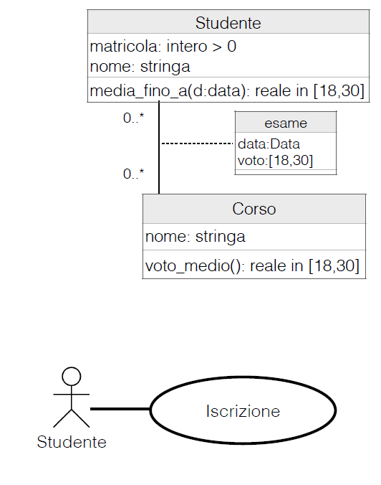
Specifica di use-case
iscrizione(mat:intero > 0, nome:stringa) : Studente
pre-condizioni:
• non esiste alcun oggetto di classe Studente con valore
“mat” per l’attributo matricola. In breve:
non esiste s:Studente tale che s.matricola = mat
post-condizioni:
• viene creato e restituito un nuovo oggetto result:Studente
con result.matricola = mat e result.nome = nome
(specifica delle altre operazioni dello use-case)

